MI1062六合一多功能组合仪器，创国产组合仪器之先
来源：EEFOCUS
MI1062六合一多功能组合仪器，集数字示波器、逻辑分析仪、协议分析仪、信号发生器、码型发生器和扫频仪六大功能于一身，小巧便携，信号测量精准入微，操作易用简捷，特别适合工程师现场测试与高校实验室课程。
功能概述
数字示波器
示波器是一种能够显示被测信号波形的装置，MI1062集成高速双通道数字示波器，采样率高达100MSa/s( 每通道），配合4Mpts波形存储深度， 丰富的信号触发方式和全面的波形分析能力，配合人性化的测量软件，可为用户提供真实准确的波形信息。
自动量程轻松一键操作
垂直系统和水平系统自动设置，无需用户手动调整。使测量波形能够以最佳的方式呈现，自动量程的设置方法如下图所示
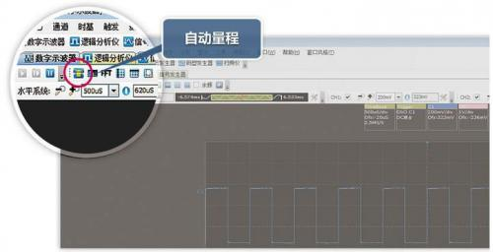
双通道分离与叠加方便测量对比
示波器两个采集通道信号显示在同1或2个观察窗口中，为用户提供直观的测量，效果如下图所示。

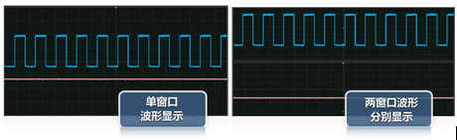
余晖方便统计测量信号波动范围
被测信号波形不断叠加，让触发信号的细节更利于观测，特别适合用于测量信号纹波，如下图所示。
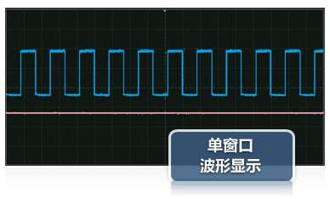
FFT频谱分析功能捕捉干扰信号
任何信号一旦混入干扰，就会导致失真。将通道信号从时域转换到频域进行分析，可以分析出干扰源信号的频点。
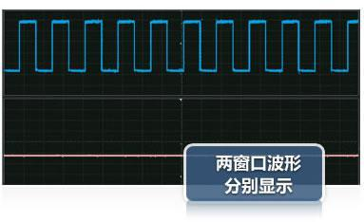
触发设置捕捉瞬间信号
电信号稍纵即逝，通过触发设置，可以让MI1062帮您捕捉到需要的信号瞬间波形，MI1062示波器的触发设置如下图所示。
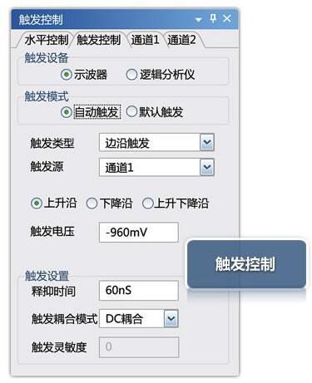
参数自动测量与波形运算让测试变得轻松
参数自动测量功能与波形运算省去了繁重的测量、记录和计算工作，可以帮助用户快速测量出所需要的常用测量项目，包括最大值，最小值，峰峰值、差分运算等20余项测量参数。参数自动测量项设置和波形数学运算设置如下图所示。
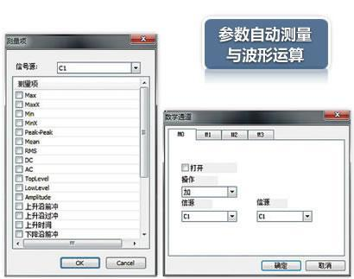
参数自动测量与波形运算让测试变得轻松
参数自动测量功能与波形运算省去了繁重的测量、记录和计算工作，可以帮助用户快速测量出所需要的常用测量项目，包括最大值，最小值，峰峰值、差分运算等20余项测量参数。参数自动测量项设置和波形数学运算设置如下图所示。
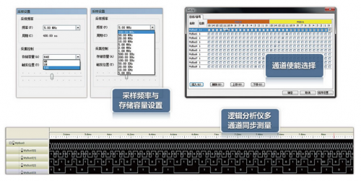
常见协议分析直观显示数据
MI1062逻辑分析仪支持协议分析插件，可以将信号逻辑波形按照协议规则进行解码显示，协议数据一目了然，目前MI1062可以直接解码的总线包括UART、I2C和SPI，后续将陆续免费添加：SSI、1-Wire、A/D值、韦根26、变形米勒、双相曼彻斯特、Modbus、CF、SD/MMC、8051反汇编、SMBus、CANBus、LINBus、PS2Bus、I2SBus、DSA、AC97、DALI、USB、JTAG、FLEXRAY、PROFIBUS、 ISO7816、DMX512、NANDflash等嵌入式开发常用总线分析插件。
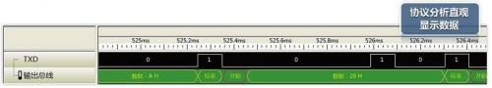
信号发生器及码型发生器
MI1062集成信号发生器（模拟）和码型发生器（数字），可为电路提供丰富的激励信号。信号发生器输出模拟信号，如正弦波、方波、锯齿波、 脉冲信号、噪音、调幅/ 调频信号等。码型发生器输出数字逻辑波形，允许用户编程，一般应用于数字电路调试、通信接口验证等。信号发生器提供多种常用波形MI1062内部集成先进的信号发生器，可输出各种常用模拟信号，输出幅值可调范围大、频率范围宽，所有参数均可以通过计算机快速配置，操作简便，信号输出精准度高。
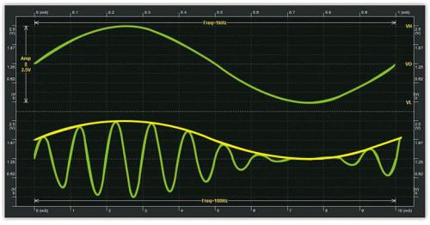
上图为MI1062由模拟信号发生器正在输出正弦(sine) 调幅信号，电压幅值为10V，频率为1kHz。根据实际测试需要，信号幅值可在0-10V区间任意配置，信号频率则允许在100uHZ~40MHz区间内调节。
MI1062信号发生器可发生所有常见信号，例如正弦波、方弦、锯齿波、DC波、脉冲、Arb任意波形、噪音、AM信号等。
码型发生器模拟总线时序输出
MI1062集成先进的码型发生器，支持16路信号同步输出通道，输出频率可高达50MHz，时序和波形均可通过计算机在线编辑，所见即所得。可模拟多种标准的总线时序输出，编辑通信接口上待输出的数据序列，为用户数字电路调试和通信接口验证提供了最大的方便。
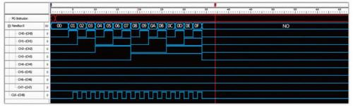
扫频仪
扫频仪是一种可以用来测量传输网络幅频特性的专业仪器。基于MI1062内置的扫频功能，用户可以快速获取被测传输网络对特定频率范围信号的增益、衰减特性、幅频特性。有助于网络信号传输故障诊断和分析。
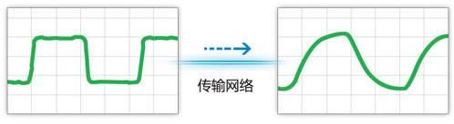
网络带宽不足导致信号畸变
MI1062扫频仪有多个扫频通道可选，扫描频率最高可达40MHZ，信号输出峰值为10V，支持灵活的扫频步进规则，可满足大部分用户对扫频功能的需求。

